第一单元 隋唐时期:繁荣与开放的时代
（基础知识检查清单）
★第1课 隋朝的统一与灭亡
- 隋唐时期的时代特征是？

- 隋朝建立的时间、建立者、都城是？统一的时间与标志是？

- 隋朝统一的意义？

4、大运河开通时间是？在位皇帝是？开通的主要目的是？地位是？

5、请在地图相应位置填写大运河三点、四段、五河的名称。
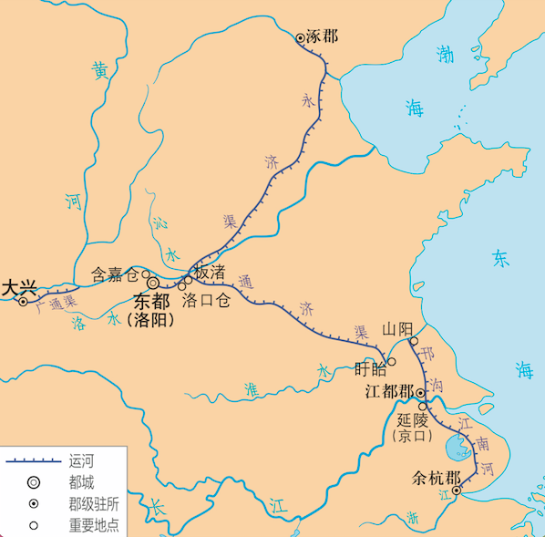

6、评价大运河？

7、请写出汉、三国两晋南北朝时的选官制度？选拔的依据分别是什么？

8、隋朝创立的选官制度是？创立的标志是？选官依据是什么？选拔的形式？由此官员选拔的权力发生了怎样的变化？

9、科举制的影响？

10、隋朝灭亡的时间？隋亡的原因？

11隋朝与秦朝的历史相似性（相同点）？带给我们的启示是？

